Mục lục

I.Đề bài : 1

II.Thiết kế bài toán : 1

III.Reading Assignment 1

IV.USE Case diagram: 2

V.Class diagram 3

VI.Mã nguồn chương trình 3

Aims.java 3

DigitalvideoDisc.java 5

Cart.java: 7

VII.Demo chương trình 9

Mục Lục ảnh :

picture 1: mind map assignment 3

picture 2: biểu đồ use case diagram 4

picture 3: : Biểu đồ Class diagram 5

picture 4 Aims code 1 6

picture 5 Aims code 2 6

picture 6 DigitalvideoDisc 1 7

picture 7 DigitalvideoDisc 2 7

picture 8: DigitalvideoDisc 3 8

picture 9DigitalvideoDisc 4 8

picture 10 DigitalvideoDisc 5 9

picture 11 Cart1 9

picture 12 Cart2 10

picture 13 cart 3 10

picture 14 cart 4 11

picture 15 Demo 11

# I.Đề bài :

Thiết kế hệ thống mới cho dự án AIMS (HIện tại chỉ có 1 loại phương tiện: DVD)

# II.Thiết kế bài toán :

Dự án AIMS yêu cầu thiết kế và triển khai một hệ thống phần mềm cho cửa hàng trực tuyến bán DVD. Hệ thống này phải hỗ trợ các tính năng sau:

-Xem danh sách DVD theo thứ tự từ mới nhất đến cũ nhất.

-Tìm kiếm DVD theo tiêu đề, thể loại hoặc giá.

-Phát DVD và thông báo nếu độ dài của DVD là 0 hoặc âm.

-Xem thông tin chi tiết của DVD và thêm chúng vào giỏ hàng.

-Quản lý giỏ hàng, bao gồm xem thông tin, nghe trước khi đặt hàng, sắp xếp theo tiêu đề hoặc giá, cập nhật số lượng hoặc xóa DVD.

-Thực hiện đặt hàng, tính phí giao hàng, hiển thị hóa đơn, thanh toán qua thẻ tín dụng.

-Quản lý cửa hàng, bao gồm xem danh sách đơn hàng chờ xử lý, duyệt đơn hàng, thêm DVD mới và xóa DVD.

Đề bài đề cập đến việc phát triển một hệ thống quản lý cửa hàng trực tuyến cho DVD, cung cấp các tính năng dành cho khách hàng và quản lý cửa hàng.

# III.Reading Assignment

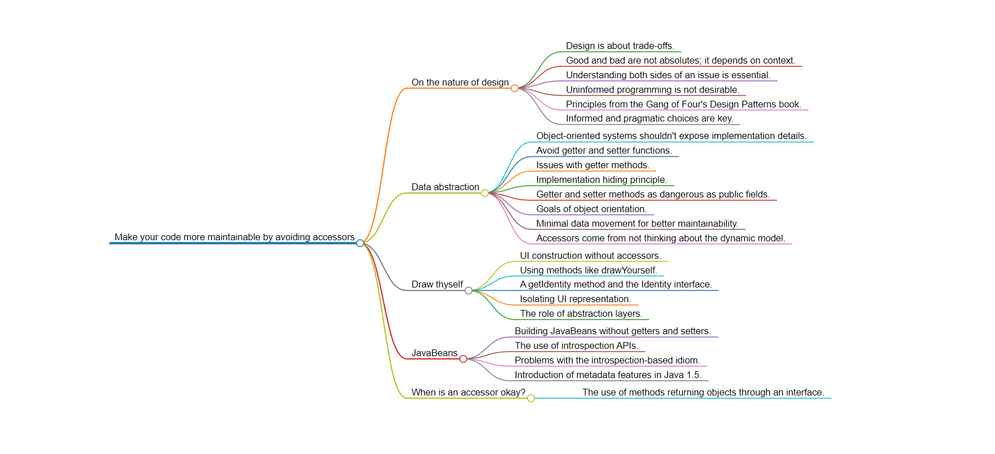

picture 1: mind map assignment

# IV.USE Case diagram:

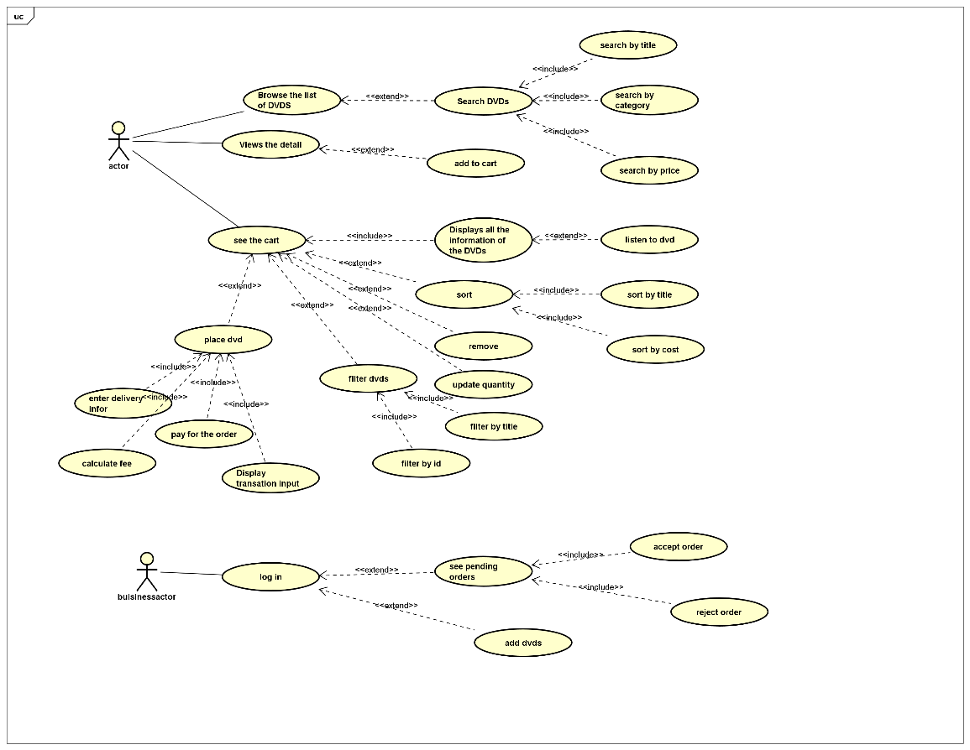

picture 2: biểu đồ use case diagram

# V.Class diagram

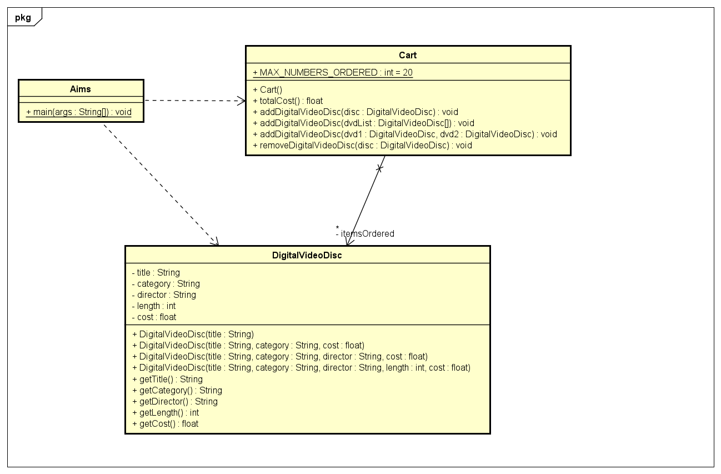

picture 3: : Biểu đồ Class diagram

# VI.Mã nguồn chương trình

## Aims.java

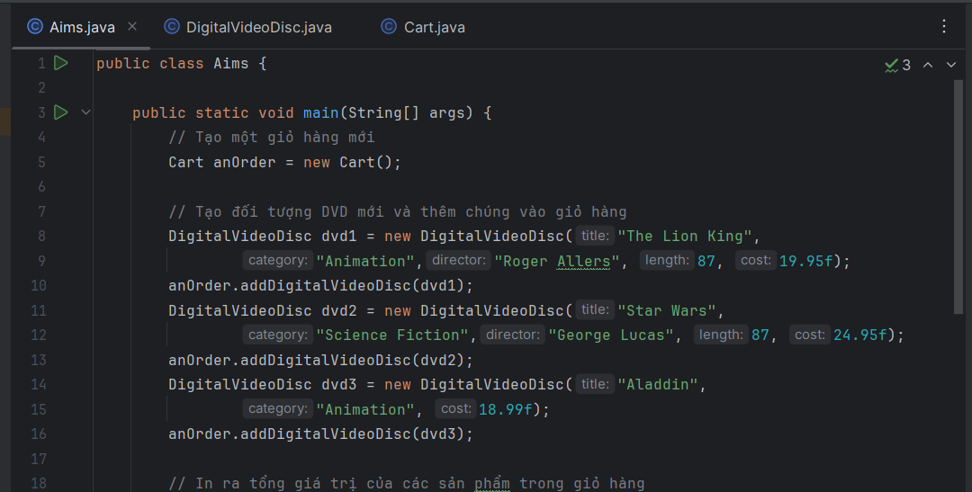

picture 4 Aims code 1

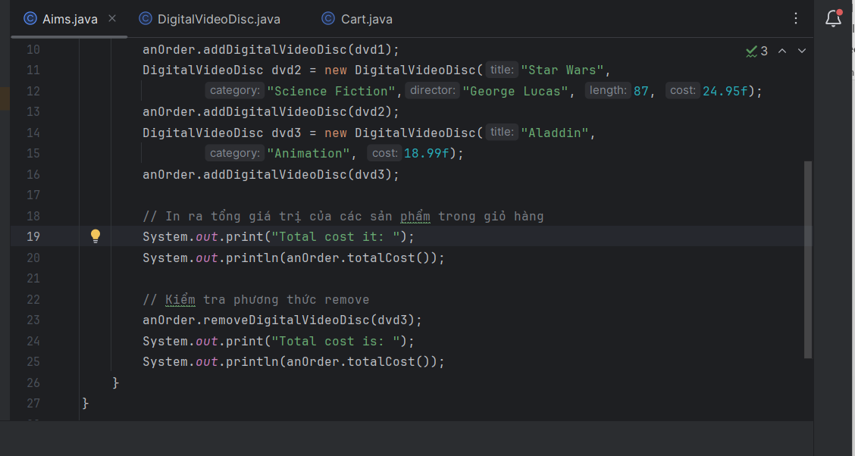

picture 5 Aims code 2

## DigitalvideoDisc.java

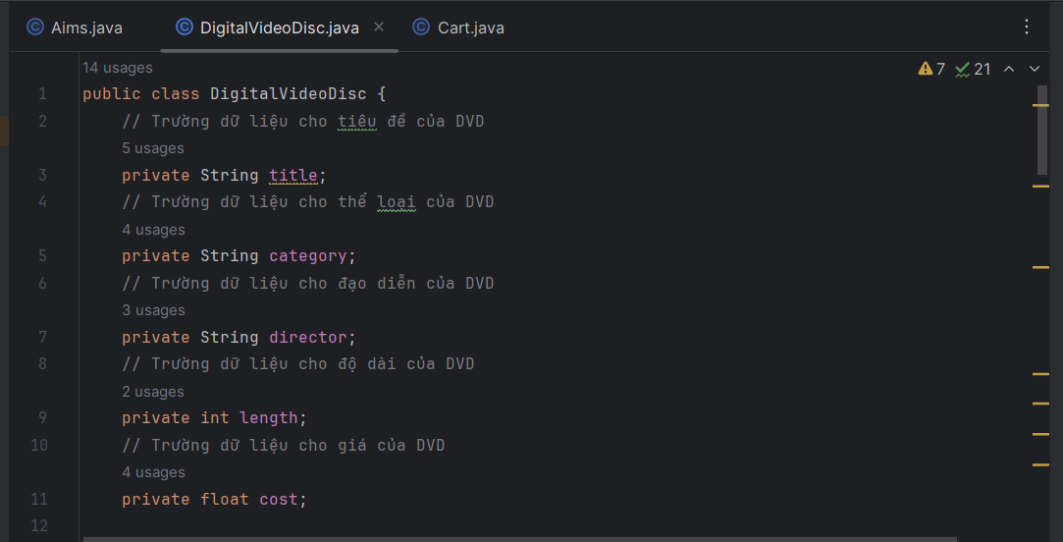

picture 6 DigitalvideoDisc 1

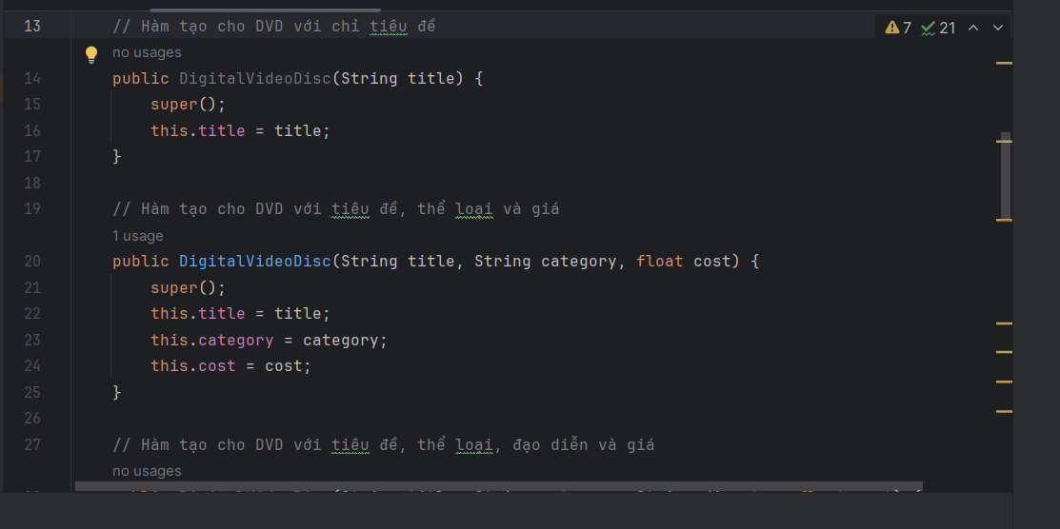

picture 7 DigitalvideoDisc 2

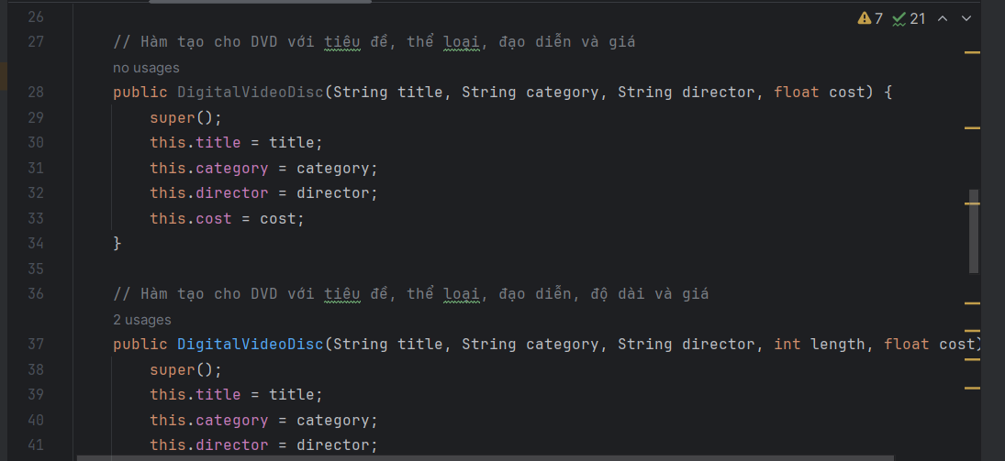

picture 8: DigitalvideoDisc 3

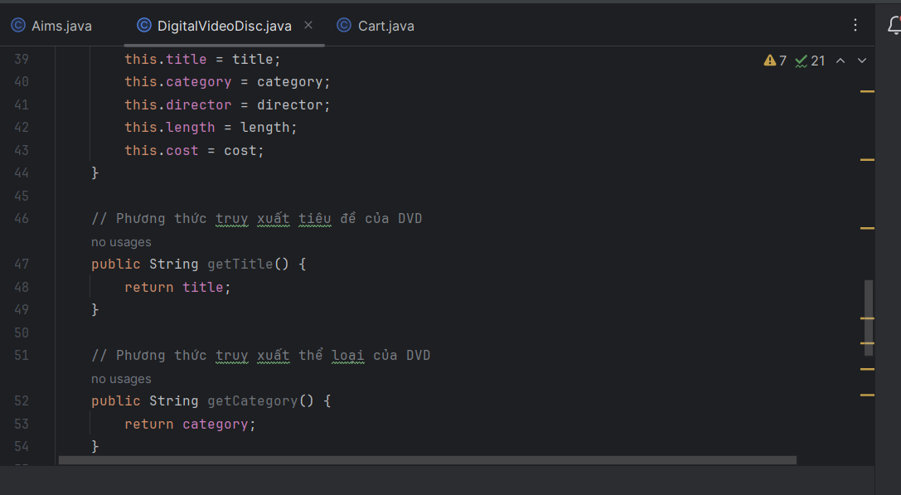

picture 9DigitalvideoDisc 4

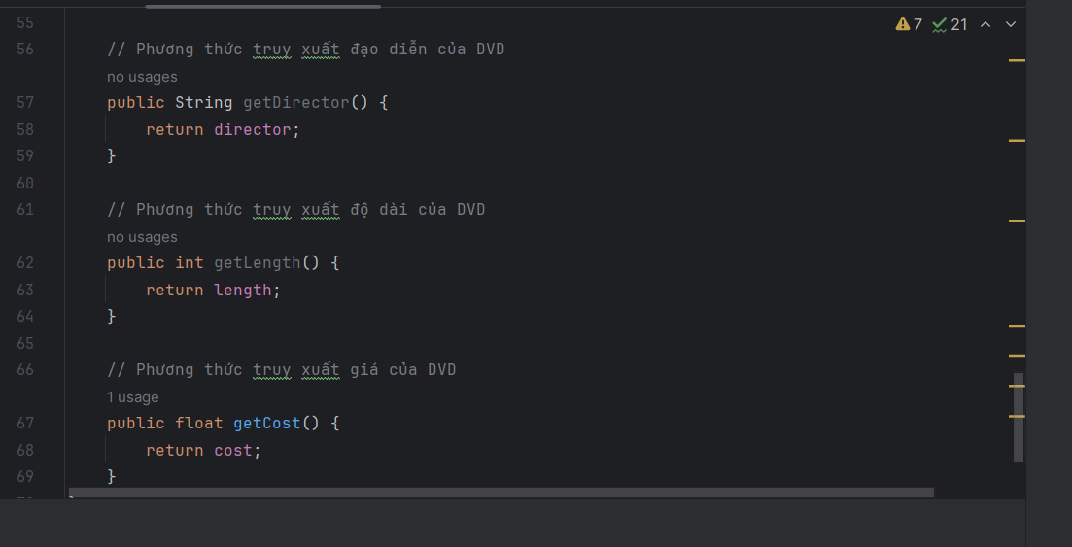

picture 10 DigitalvideoDisc 5

## Cart.java:

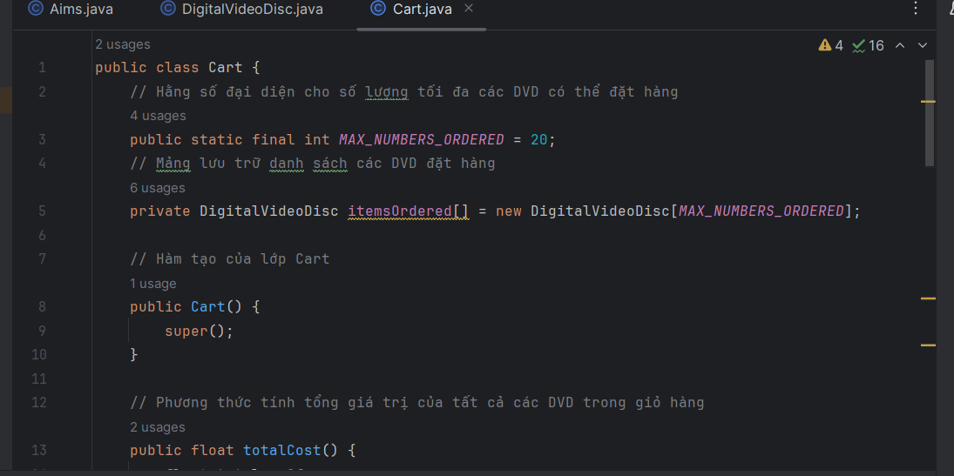

picture 11 Cart1

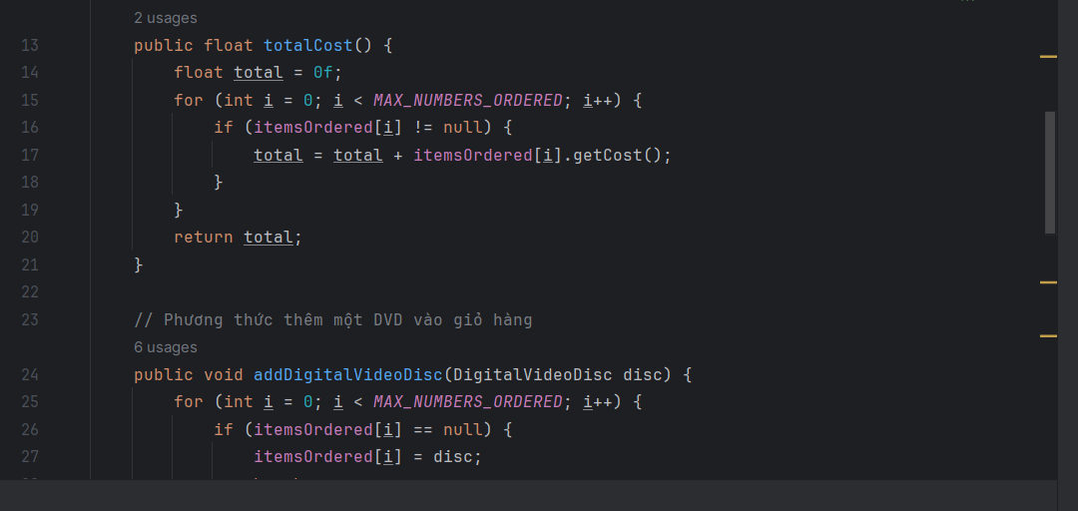  
picture 12 Cart2

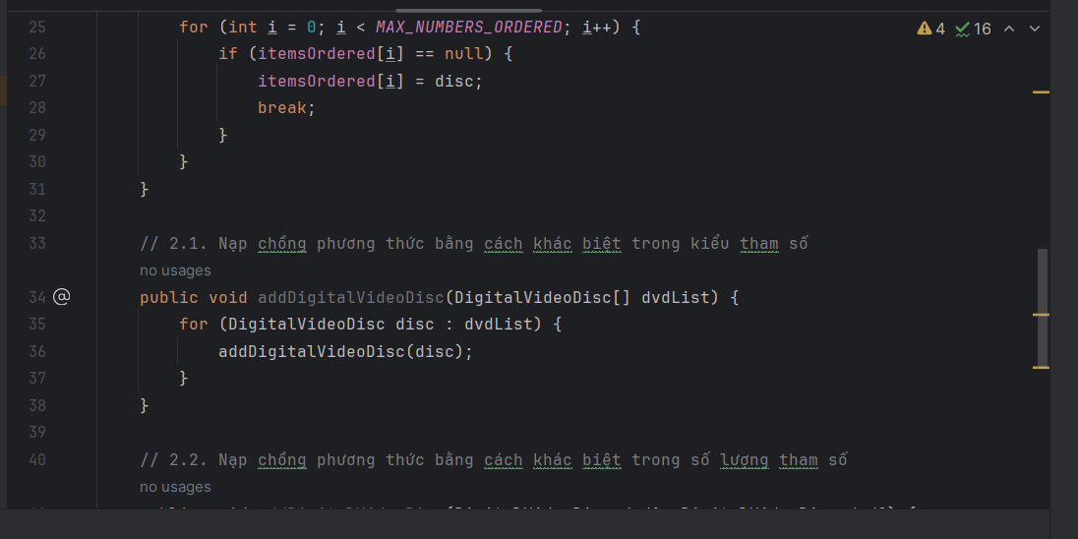

picture 13 cart 3

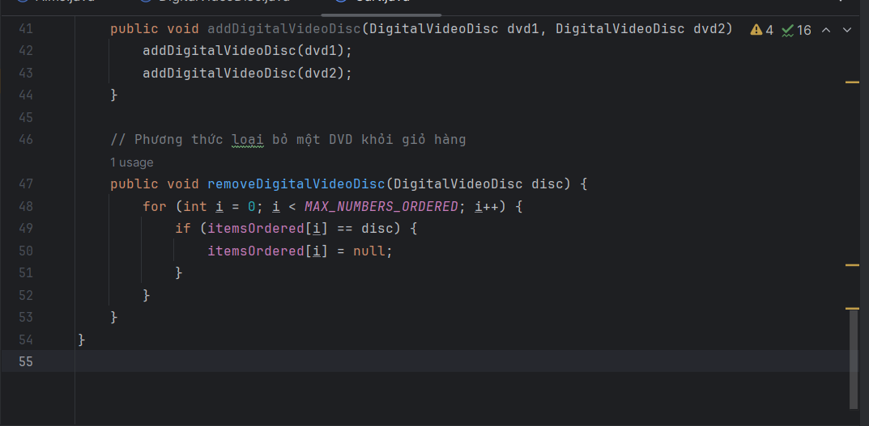

picture 14 cart 4

# VII.Demo chương trình

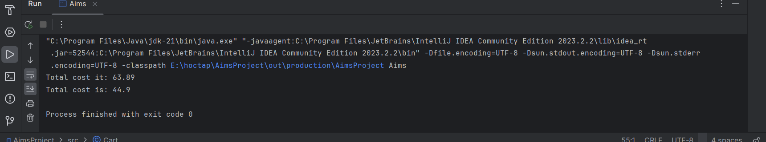

picture 15 Demo